World Winner Show
World Winner Show 2019 järjestettiin Saksassa 26.-27.10.2019
Voiton Suomeen toivat:
Kategoria 2 nuori, siperiankissa
WW19 Felis Felicis Hammer to Fall JW, (SIB n 03 23)
Omistajat Tiina Kajoranta ja Pasi Urpiola, kasvattaja Dominika Halicka
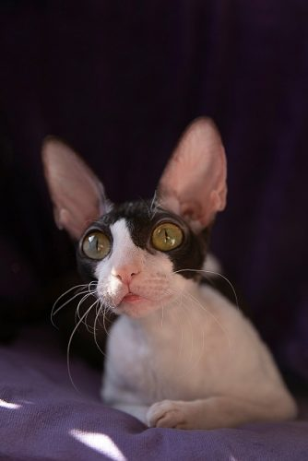
Kategoria 4 Kastraattinaaras, cornish rex
WW19 WW 17 BW GIP SC FI*Sweetpurr’s Hearts And Minds JW DVM DSM, (CRX n 03)
Omistaja Johanna Abgotsspon, kasvattaja Harri Saari
kuva Tanja Karjalainen Photography
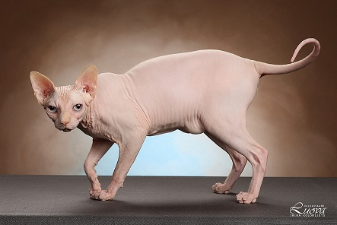
Kategoria 4 Kastraattiuros, sfinx
WW19 BW NW SP FI*Hebblas Vincent, (SPH d 09 32)
Omistajat Anna Harmonen ja Timo Meriluoto, kasvattaja Leila Antin
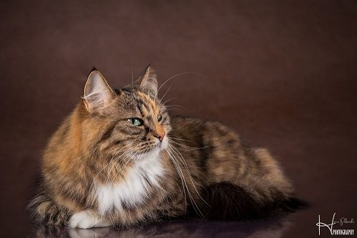
Kotikissa
WW19 WW 17 BW SW NSW Tyyne-Liina DSM, (HCL f 09 23)
Omistaja Josefiina Huhta-aho
Suomen Kissaliitto onnittelee voittajia!

